**Übungsaufgaben: Benennung von Alkanen**

1. Gib die Halbstrukturformeln der folgenden Verbindungen an:
2. 2,2,3,3–Tetramethylpentan
3. 2,3–Dimethylbutan
4. 3,4,4,5–Tetramethylheptan
5. 3–Ethyl–3,4–dimethylheptan
6. 4–Ethyl–2,4–dimethylheptan
7. 2,5–Dimethylhexan
8. 3–Ethyl–2–methylpentan
9. 2,2,4–Trimethylpentan
10. Benenne die folgenden Verbindungen nach dem IUPAC-System. Ergänze die richtige Anzahl der H-Atome in den Halbstrukturformeln.

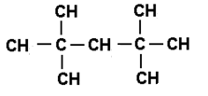

b)

a)



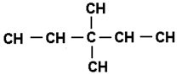

d)

f)

c)

g)

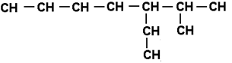

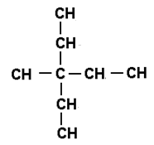

e)

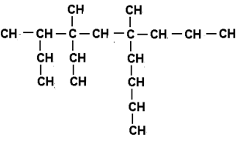

f)

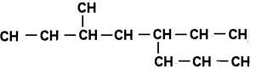

***TIPP****: Nummeriere immer zuerst die längste Kette!*

**Übungsaufgaben: Benennung von Alkanen**

1. Gib die Halbstrukturformeln der folgenden Verbindungen an:
2. 2,2,3,3–Tetramethylpentan
3. 2,3–Dimethylbutan
4. 3,4,4,5–Tetramethylheptan
5. 3–Ethyl–3,4–dimethylheptan
6. 4–Ethyl–2,4–dimethylheptan
7. 2,5–Dimethylhexan
8. 3–Ethyl–2–methylpentan
9. 2,2,4–Trimethylpentan
10. Benenne die folgenden Verbindungen nach dem IUPAC-System. Ergänze die richtige Anzahl der H-Atome in den Halbstrukturformeln.



b)

a)





d)

f)

c)

g)





e)



f)



***TIPP****: Nummeriere immer zuerst die längste Kette!*

**Lösungen**

**Aufgabe 1**

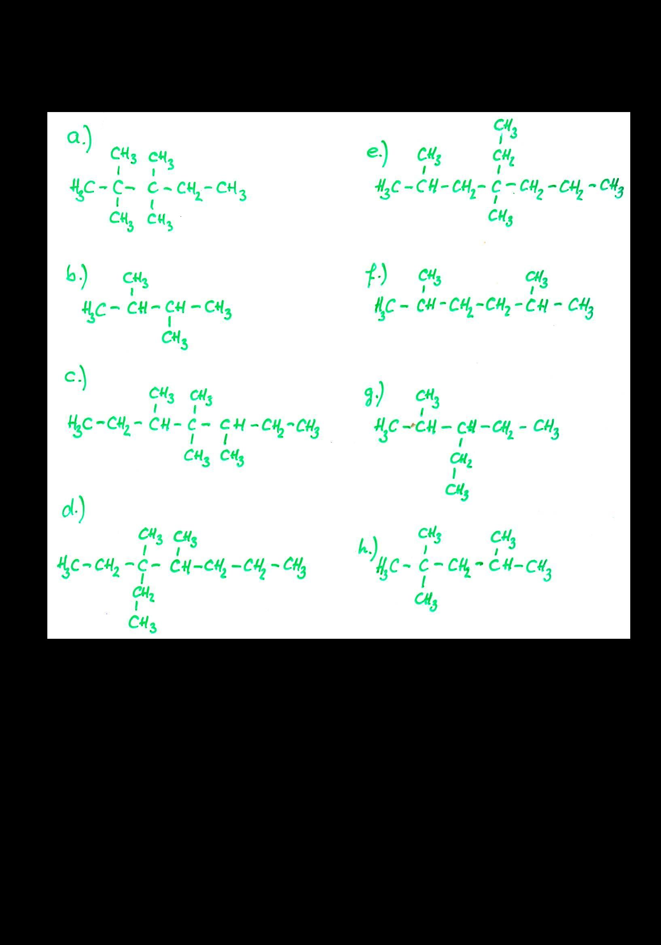

**Aufgabe 2**

1. 2- Methylpentan
2. 2,2,4,4-Tetramethylpentan
3. 3,3-Dimethylpentan
4. 3-Ethyl-2-methylheptan
5. 4-Ethyl-3,4,6-trimethyl-6-propyldecan
6. 3-Ethyl-3-methylpentan
7. 5-Ethyl-3-methyloktan